COLEGIO PSICOPEDAGOGICO EL ARTE DEL SABER

ESCRIBE LOS NÚMEROS ASCENDENTE Y DESCENDENTE EN TU CUADERNO

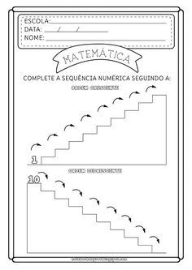

LA DECENA

COLOREA LA DECENA

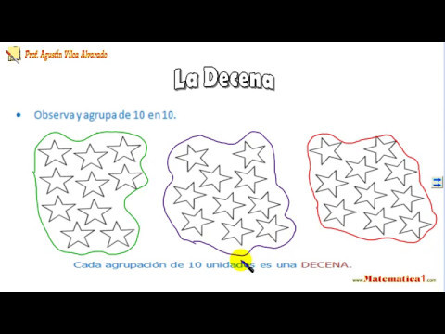

Dibuja una decena de frutas.

Una decena de juguetes.